账号空间

# 概述

* 个人称号替换。
* 查看、修改自己账号资料。
* 查看自己账号的战绩数据。
* 查看他人帐号资料和战绩。
* 添加好友和屏蔽操作。

# ~~称号（取消）~~

~~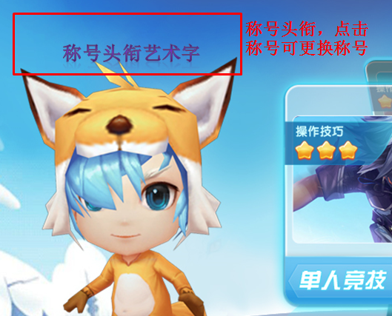~~

* ~~称号位于角色模型头顶。~~
* ~~可在时装界面的称号标签页进行替换。~~

## ~~称号替换~~

~~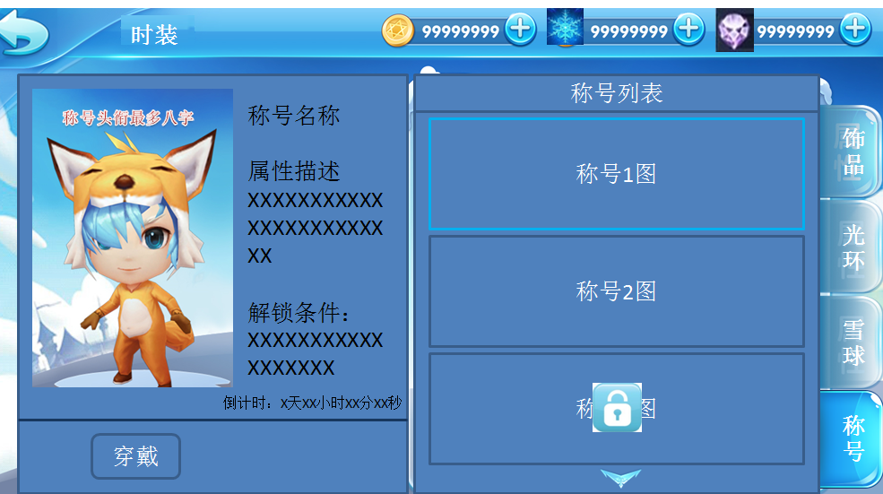~~

* ~~点击主界面的时装功能按钮，选择称号标签页可以更换称号。~~
* ~~未解锁的称号图显示锁的标识。~~
* ~~点击选择称号列表里的称号，可以在左侧的称号说明界面中看到角色佩戴后的预览图。~~
* ~~点击【穿戴】按钮，可将称号替换成当前选择的称号，已穿戴的称号按钮显示为【卸下】。~~

# 账号信息

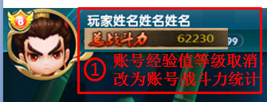

* 主界面的左上角显示账号当前的头像、段位、昵称、战斗力信息。
* 头像图标和头像框改为圆形。

# 功能入口

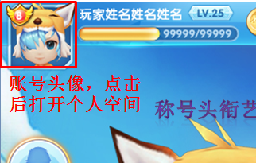

* 点击头像打开账号空间界面。

# 空间首页

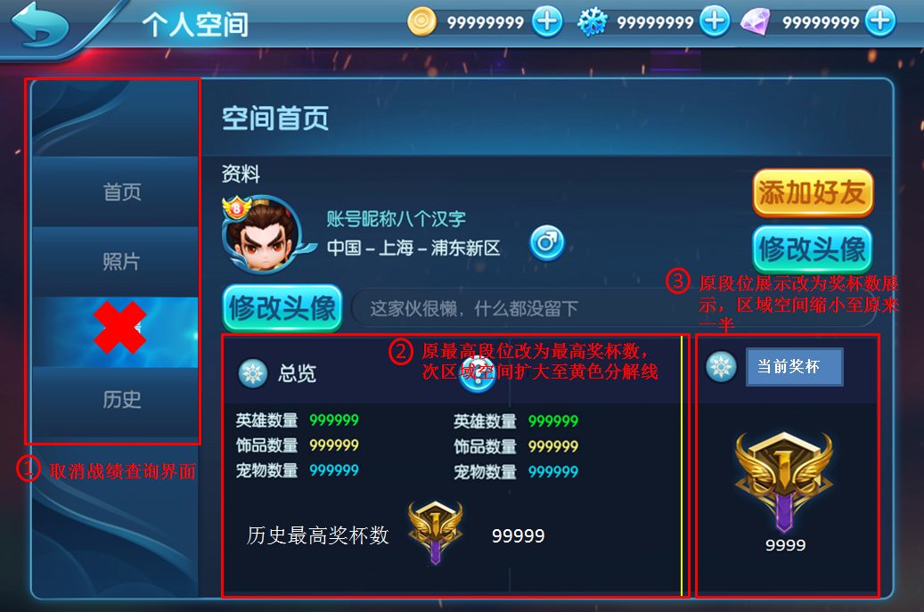

* 空间首页显示玩家账号的基本资料和账号财产以及奖杯相关信息。
* 本人查看个人空间时，显示修改头像、修改昵称、编辑资料的按钮，个性签名可点击修改文字。
* 访问其他玩家的个人空间，空间首页右上角按钮替换成添加好友和屏蔽，已经是好友身份，则不显示添加好友按钮，个性签名不可点击修改。

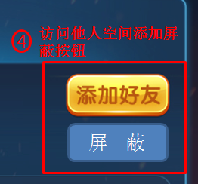

* 点击添加好友按钮，打开好友申请界面。

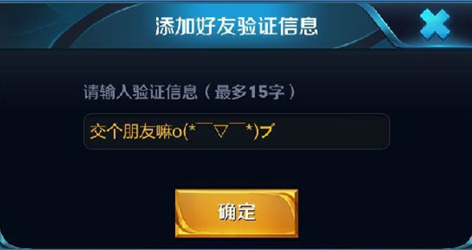

## 个人资料

* 个人资料栏包含玩家的头像、账号等级、账号昵称、性别、位置、个性签名这些信息。

### 修改昵称

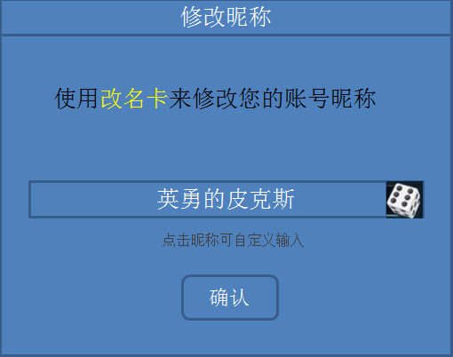

* 点击修改昵称按钮，打开修改昵称弹窗。
* 昵称可以使用随机按钮随机新昵称或这点击文本框自定义输入。昵称规则参考[账号相关](../2016年11月/帐号相关.docx)
* 每次修改昵称需要消耗一张改名卡。
* 玩家没有改名卡道具时，点击确认按钮弹出购买改名卡的提示框。
  + 钻石不足，弹出钻石不足提示框询问是否充值。
  + 确认充值后，打开充值界面。

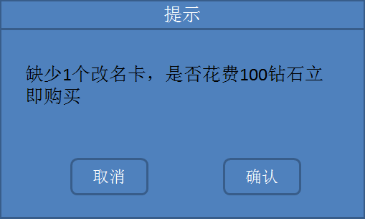

### 编辑资料

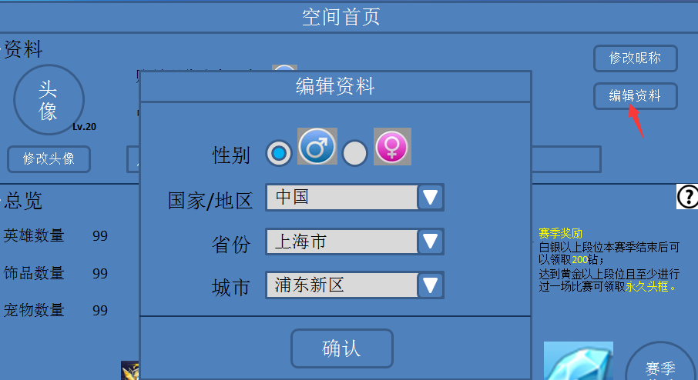

* 点击编辑资料按钮，打开编辑资料界面。
* 编辑资料界面内可以编辑性别和位置信息，点击确认按钮生效。
* 性别默认为男性，点击图标左方的空心圆视为选择此性别，并在空心圆中显示实心圆标识。
* 位置信息使用下拉列表选择，精确至市/区。

### 编辑签名

* 个性签名默认显示“点击这里编辑个性签名”
* 个性签名最多可输入20个汉字。
* 访问他人空间，个性签名不可点击修改。
* 访问他人空间时，若他人没有编辑个性签名，显示空白。

### 修改头像

* 点击头像下方修改头像按钮，打开更换头像界面。
* 界面分为头像替换和头像框替换两部分。

#### 头像更换

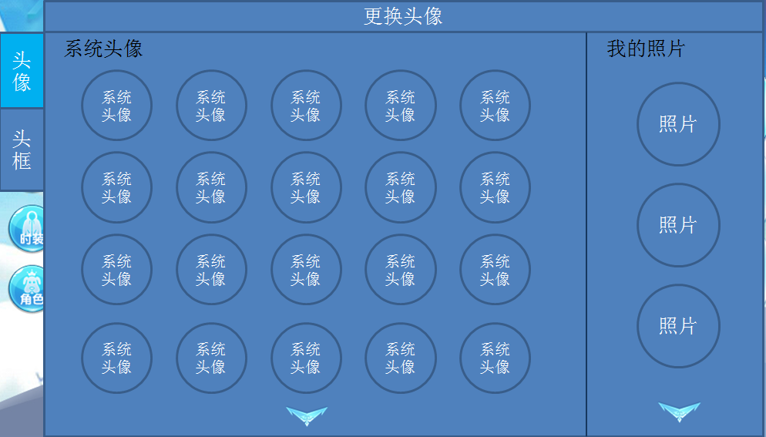

* 头像可以使用系统的头像或者是自己上传的照片。

#### 头像框更换

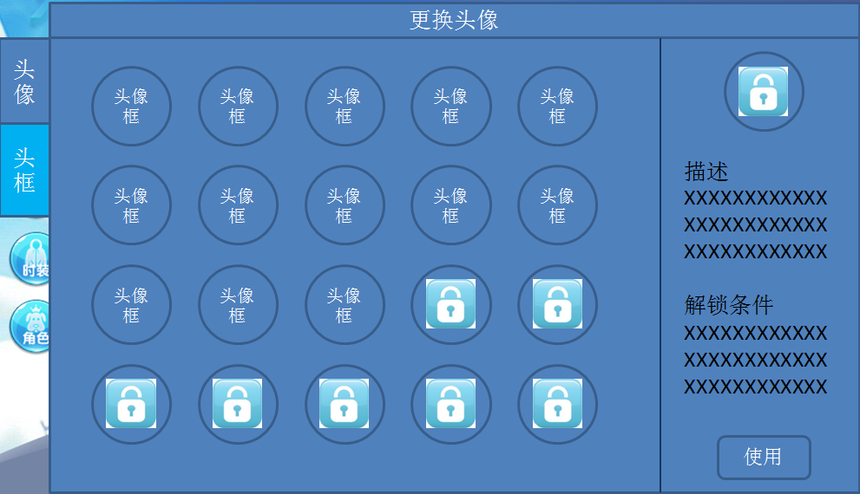

* 头像框列表列出游戏中所有的头像框，未解锁的显示锁标识。
* 在右侧描述栏显示头框的描述以及解锁条件。
* 已解锁的图标在描述栏下方显示使用按钮，未解锁头像框，使用按钮隐藏。

## 总览数据

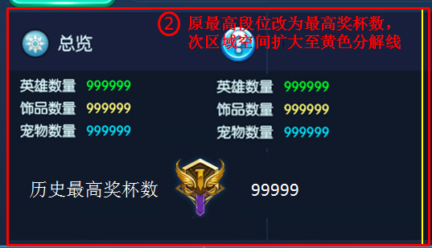

* 统计玩家的账号财产和荣誉信息。
* 右上角是总览的说明面板，点击可查看部分关键词的解释。

## 奖杯面板

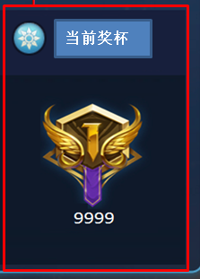

* 显示玩家当前奖杯信息。

# 个人照片

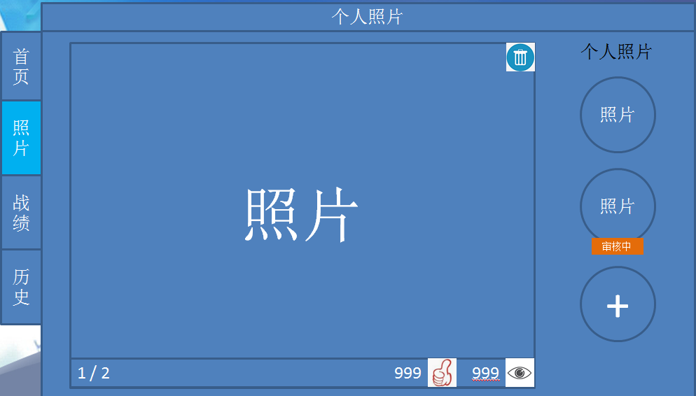

* 打开照片页面可以进行照片上传、删除操作。

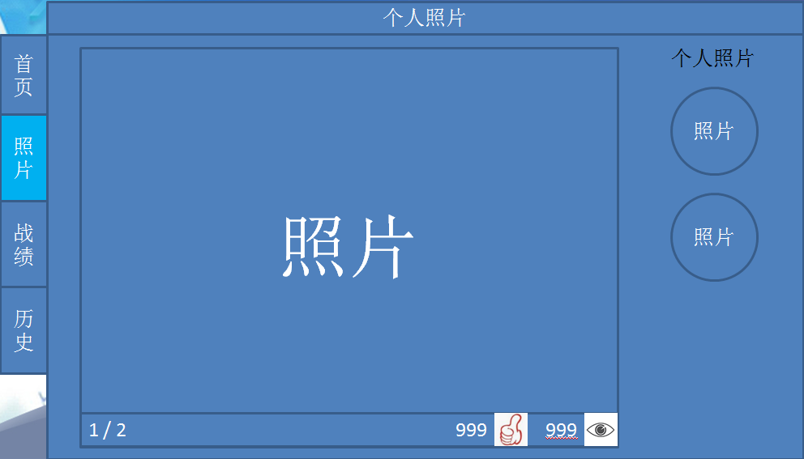

* 访问其他玩家照片页面，可进行照片点赞操作。
* 照片大图的左下角显示照片序号及照片总数。
* 照片大图的右下角显示被赞次数和被浏览次数。

## 上传和删除

* 照片列表最后一个图标始终显示为“+”号按钮，点击后访问手机本地相册。
* 访问本地相册，选择照片可以使用九宫格裁减。

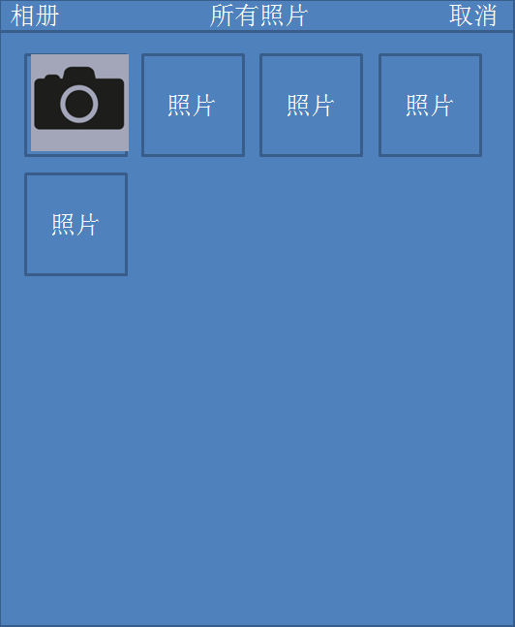 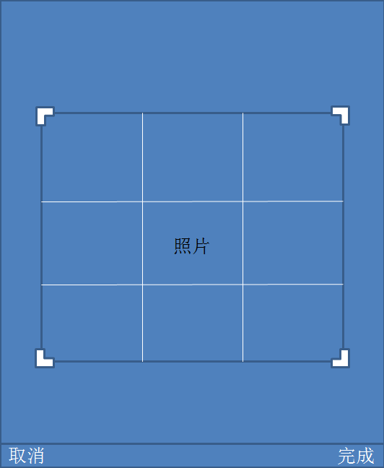

* 照片大图右上角显示删除图标，点击后弹提示框：“是否确认删除此照片？”

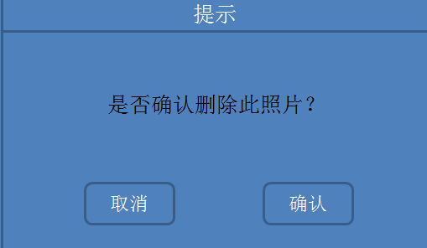

## 点赞和浏览

* 每有一个其他玩家查看过自己的个人照片大图，浏览次数加1（眼睛图标）。
* 查看其他玩家的照片大图，可点击大图右下角的点赞按钮为此照片点赞。
  + 注：照片点赞次数不同于总览数据中的点赞次数。

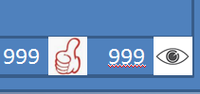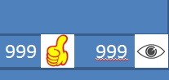

# ~~账号战绩（取消）~~

~~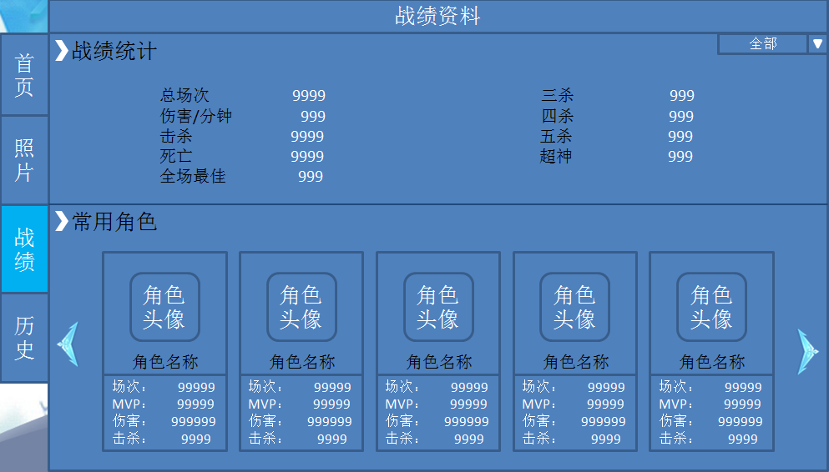~~

* ~~战绩界面分为各模式战绩统计和常用角色统计。~~

## ~~战绩统计~~

* ~~点击右上角模式选择的下拉按钮，可以更换模式统计。~~
* ~~战绩主要统计场次、伤害、击杀、连杀数据。~~
* ~~不同模式下部分统计数据不同。~~

## ~~常用角色~~

* ~~常用角色区域可左右滑动翻页，一页最多显示五个角色数据。~~
* ~~角色数据统计场次、MVP、伤害和击杀数据。~~

# 历史数据

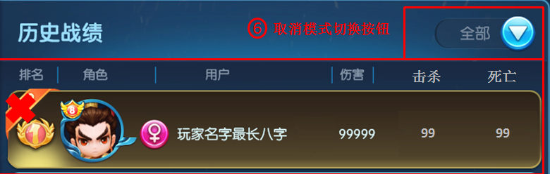

* 历史战绩会保留近期的二十场对局数据。
  + 当局使用角色，显示当局使用的角色头像，不再显示MVP标签。
  + 当局排名，显示为1~30的数字。
  + 统计造成的伤害、击杀/死亡数据。

## ~~当局数据（取消）~~

~~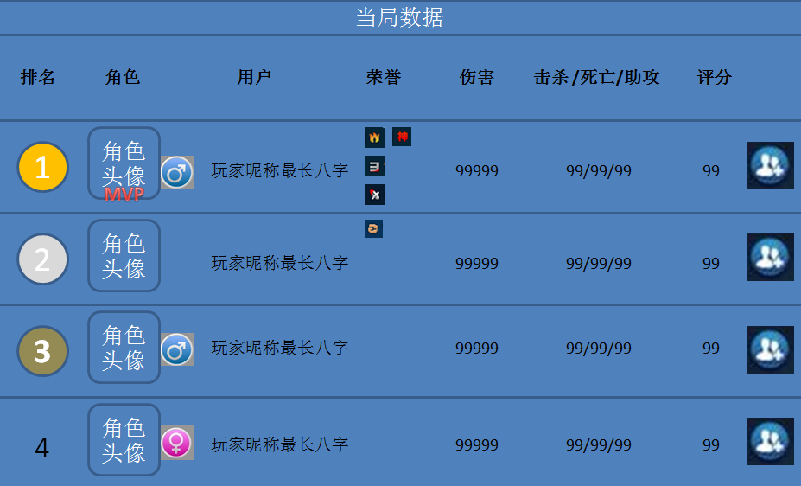~~

* ~~排名顺序以评分由高到低排列。~~
* ~~排名前三使用金银铜的奖章图标。~~
* ~~角色头像和用户昵称之间显示玩家性别。~~
* ~~荣誉图标包括：~~
  + ~~火力帝，造成伤害最高。~~
  + ~~人头帝，击杀次数最多。~~
  + ~~助攻王，获得最高助攻次数。~~
  + ~~3杀，获得一次以上三连杀。~~
  + ~~4杀，获得一次以上四连杀。~~
  + ~~5杀，获得一次以上五连杀。~~
  + ~~超神，获得一次以上六连杀。~~

## 添加好友

* 在当局数据界面，非好友玩家的对战数据最右侧有添加好友按钮，点击后打开好友申请界面。



* 好友申请界面确认或关闭后，该非好友玩家的添加好友按钮隐藏。

## 评分系统（待定）

KDA评分公式：3*（K+A）/D

K：击杀数，D：死亡数，A：助攻数。

# 美术资源

## 称号图标（尺寸待定）

冰雪系背景花纹



* 初出茅庐
* 小有名气
* 罕有对手
* 疯狂输出
* 腥风血雨
* 富可敌国

## 未解锁图标

锁的图案，半透明

尺寸80*80



## 头像图标

游戏中角色头像，吕布、甄姬、周瑜，圆形头像。

尺寸80*80

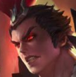

## 性别图标

男女性别各一个

尺寸47*47

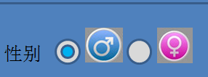

## 随机按钮

尺寸36*36



## 删除按钮

尺寸36*36



## 点赞按钮

点赞前，点赞后两个图标

尺寸36*36



## 浏览按钮

尺寸36*36



## 排名图标

用于指代排名的前三名，圆形图标，底色分别为金银铜，数字1、2、3.

尺寸47*47



## 荣誉图标

尺寸20*20

* + 火力帝，造成伤害最高。
  + 人头帝，击杀次数最多。
  + 助攻王，获得最高助攻次数。
  + 3杀，获得一次以上三连杀。
  + 4杀，获得一次以上四连杀。
  + 5杀，获得一次以上五连杀。
  + 超神，获得一次以上六连杀。

## 添加好友

尺寸47*47



## 帮助按钮

尺寸47*47

